[메이븐코리아 채용공고]
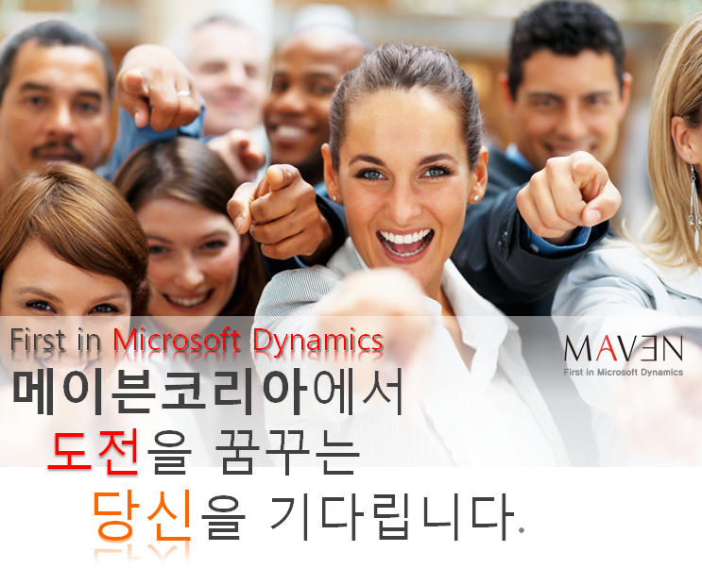
메이븐코리아는 국내에 마이크로소프트 (Microsoft Dynamics ERP[전사적작원관리시스템], CRM[기업고객관리시스템])을 공급하고 있는 IT컨설팅 전문 기업입니다.

Microsoft Dynamics 선두기업인 메이븐코리아에서 창의적이고 진취적인 인재를 모집 하고자 2012년 하반기 채용 공고합니다.

“We grow people, people grow our company.”
“기업의 성장은 직원의 성장을 기반으로 이루어 진다”고 믿는 메이븐 코리아에
도전과 성장 그리고, 배움에 욕심 있는 분들의 많은 지원을 바랍니다.
Microsoft ERP, CRM 이란?

첫째. 마이크로소프트 ERP는 SAP, Oracle과 함께 글로벌 3대 ERP중 하나로 전세계 SMB 시장
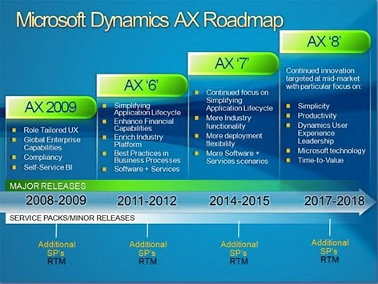
점유율 3위, 유럽내 1위를 기록하는 솔루션입니다.
둘째. MS ERP 솔루션은 매년 11조 4천억원을 투자하고,
1,700명 연구원이 연구개발 하고 있는 안정적인 솔루션으로,
2020년까지의 제품 Road Map을 발표하며 지속적인 투자를
하고 있습니다.
셋째. “중견/중소 기업 ERP 시스템에 필수적인 사용의 편리성과 총 소유 비용을 유일하게 만족하는
시스템” (Gartner의 ERP 2010시장 평가보고서(Magic Report)) 이라는 평과 함께 사용자의 높은 제품 선호도를
보이며, 매년 20%의 성장을 기록하고 있습니다

[MS ERP 도입 고객사]
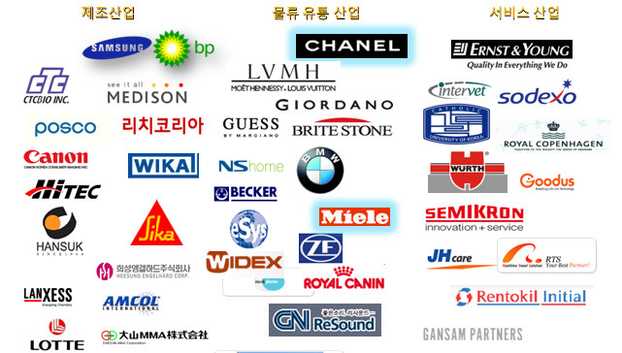

Microsoft 社의 국내 no.1 ERP, 공급파트너 메이븐코리아㈜

전세계 30여 개 국가 3,000여명의 컨설팅 인력을 보유하고 있는 독일계 비즈니스 컨설팅 기업인
Rodl & Partner의 국내 투자 회사인 메이븐코리아는 마이크로소프트 ERP 전문 컨설팅 회사입니다.

‘업계 최고의 전략 영업 및 마케팅능력을 보유’하고, 국내 최다의 MS ERP 수행 경력과
고객만족 1위가 증명하는 ‘전문 컨설팅 수행 능력’ 그리고 ‘직원의 성장과 도전’을 최고의 가치로 삼고
이를 지원하는 ‘차별화된 인사제도’를 바탕으로 국내 MS ERP no.1 파트너의 자리를 확고히 하고 있습니다.
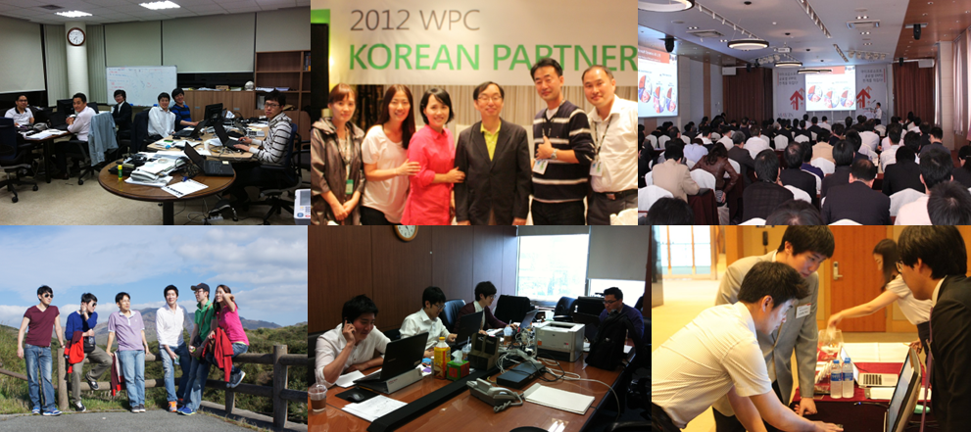

[메이븐의 차별화된 복지]
- 평가
- 역량 성장 과 업무성과 평가에 따라 급여의 인상기회 제공
- 회사의 목표와 성장에 기여한 활동에 대해 공헌을 인정하여 성과급 지급 (영업이익 시)
- 교육지원
- 메이븐의 차별화된 인력 양성을 위한 예의 / 기획 / 솔루션 등의 업무 전반의 교육 프로그램 및 기회 제공
- MS 해외 교육 참여
- 대학원 진학 지원
- 여가지원
- 년 1회 Workshop
- 메이븐의 문화를 만들어 가기 위한 ‘Maven Day’운영
- 휴가지원
- 안식휴가 (Refresh Leave)제 도입 및 운영
- 매월 1일의 휴가를 권장하는 ‘Family Day’ 운영

모집분야

모집부문 | 담당직무 | 지원자격 | 모집인원
ERP  재무,회계  컨설턴트 | - Business 분석,  - ERP System 회계, 재무 컨설팅 | [학력 및 전공]  - 학력 : 4년제 대학 졸업자  - 전공 : 회계, 경영학과 졸업자  [우대사항]  - 자격증 : 전산회계/세무회계/전산세무  중 자격증 소지자 | 00명

모집대상 (응시자격)
- 지방 출장, 해외여행 및 건강상 결격 사유가 없는 자
- 이해와 배려심이 있는 자
- 창의적의고 능동적인 자세 소유자
- 뛰어난 분석능력과 강한 책임감의 소유자
우대사항
- 영어 회화 가능자
- 봉사활동 경험자
접수기간
- 2012년 8월 1일(수) ~ 8월 31일(금) 오후 6시까지
전형절차
- 서류전형 면접전형 (1차 인사 / 2차 기술)
- 서류전형 합격자 발표 : 8월 31일 합격자에 개별 통지
* 제출서류 : 국, 영문 이력서 (형식자유)
* 제출 된 지원서 기재 내용이 사실이 아닌 것으로 판명될 경우 채용이 취소 될 수 있음.
지원 방법
- 이메일 제출 (우편, 방문접수 불가)
문의
- 메이븐 코리아㈜ 인사담당자 김혜선 팀장 / 전화 : 02-539-9633 / email : hr_kr@mavenkorea.com

